**ewant平台MOOCs課程基本資料表**

|  |  |  |  |
| --- | --- | --- | --- |
| **\*開課學校** | 亞洲大學 | | |
| **\*課程名稱** |  | | |
| **\*英文課名** |  | | |
| **\*課程分類** | 哲學宗教類心理類基礎科學類數學類醫療類工程類資訊類 管理類人文社會類法政類史地類語言文學類  藝術創作類（可複選） | | |
| **\*開課平台[1]** | ewant主開，分享至Taiwan life 僅限ewant平台  Taiwan life主開，分享至ewant 僅限Taiwanlife平台 | | |
| **課程應用模式** | 否 跨校通識課程 翻轉教學，配合校內________課程  行動學習 其他，請說明 | | |
| **系列課程** | 否  系列課程  新南向系列 | | |
| **使用語言** | 採用中文 英語 越南 泰國 馬來西亞 印尼（可複選） | | |
| **\*影音總時數** | 00 小時[2] | **\*課程實施週數** | 00 週（含期中、期末考） |
| **\*開課時間** | 000 年 00 月 00 日（課程開始日期，學生可登入課程上課）  000 年 00 月 00 日（報名截止日期，學生無法再報名課程）  000 年 00 月 00 日（課程結束日期，課程活動結束並結算成績） | | |
| **\*自學課程** | 同意課程結束後由ewant轉為自學課程，直至下次開課 不同意 | | |
| **\*智財權規範** | 請勿將未經授權之課程講義內容、簡報檔及電子資源放在ewant育網開放教育平台。若相關課程教材有侵害智慧財產權之疑慮，ewant育網開放教育平台有權將其下架。  我已詳閱並同意遵守智慧財產權規範。 | | |
| **\*課程團隊**  **帳號** | * **ewant帳號** （每位**授課教師必填**，才能正確顯示於課程資訊上）  |  |  |  |  | | --- | --- | --- | --- | | **身分** | **姓名** | **Email**此為登入ewant帳號 | **申請狀態** | | 教師  助教  行政 | **000** |  | 已自行申請帳號  請協助建立帳號 | | 教師  助教  行政 | **亞洲大學課程管理師** | asia@ewant.org | 已自行申請帳號  請協助建立帳號 | | 教師  助教  行政 |  |  | 已自行申請帳號  請協助建立帳號 | | 教師  助教  行政 |  |  | 已自行申請帳號  請協助建立帳號 | | 教師  助教  行政 |  |  | 已自行申請帳號  請協助建立帳號 |   *請依需求自行增減 | | |
| **\*修課通過證明** | * **\*證書費用：**250元 500元 1000元 其他_______元[3] * **\*教師頭銜**（至多顯示4位授課教師）[4]  |  |  |  |  |  | | --- | --- | --- | --- | --- | | **教師姓名** | | **任職學校** | **任職系所** | | | **中文姓名** | **英文姓名** |  | **中文名稱** | **英文名稱** | |  |  | 亞洲大學 | 00學系 |  | |  |  |  |  |  | |  |  |  |  |  |  * **\*教師簽名檔**（500x200，去背PNG，建議以簽字筆簽名，可附加檔案寄回，中、英文簽名均須檢附） | | |
| **課程圖片與宣傳圖片** | * **課程預告片**（MP4格式，請提供下載連結）   Google雲端硬碟網址、youtube或Dropbox網址：   * **課程圖片**（260x200，JPG，可以附加檔案寄回） * **宣傳橫幅：**歡迎提供banner（1200 x 400，JPG，可以附加檔案寄回） | | |
| **課程資訊** | * **\*課程摘要**（請以至多500字簡介課程、綱要或特色等） * **課程目標**（藉由修習這門課，學生可以學習到什麼觀念） * **授課教師**   **教師圖片 （**JPG，可以附加檔案寄回）  **教師姓名：**  **教師簡介：**   * **課程內容[5]**   **如下每周課程進度表**   * **每週課程進度**（請依據課程設計，自行增減）  |  |  |  |  | | --- | --- | --- | --- | | 週次 | 單元主題 | 課程內容 | 影音時數 | | 第一週 |  |  | 1小時 | | 第二週 |  |  | 1小時 | | 第三週 |  |  | 1小時 | | 第四週 |  |  | 1小時 | | 第五週 |  |  | 1小時 | | 第六週 |  |  | 1小時 | | 第七週 |  |  | 1小時 | | 第八週 |  |  | 1小時 |   （請依需求自行增減） | | |
| **\*教學**  **評量方式** | * **課程及格標準:** 00 **分 滿分：** 00**分**   請說明本課程各項評量範圍、進行方式及成績比例 | | |
| **其他補充**  **資料** | * **\*先修科目或先備能力：** * **建議參考書目：** | | |
| **常見問答集** | 範例：  1. 我修習完此課程是否將獲得相關證書？  2. 我沒有修過MOOC課程，需要準備什麼？  3. 此課程是否會提供上課投影片？  4. 作業上傳可以使用那些格式？  5. 我現在才發現有這麼好的資源，來不及上完怎麼辦？  6. 課程結束後是否能繼續學習呢？ | | |

**※課程數據報表：**請以帳號、密碼登入[非同步報表系統](http://report.ewant.org/Login)恕不再另行提供。

**※ewant付費證書系統：**學員將以帳號、密碼登入後，進行付費下載，可參考[付費證書說明](http://www.ewant.org/mod/forum/discuss.php?d=1916)。

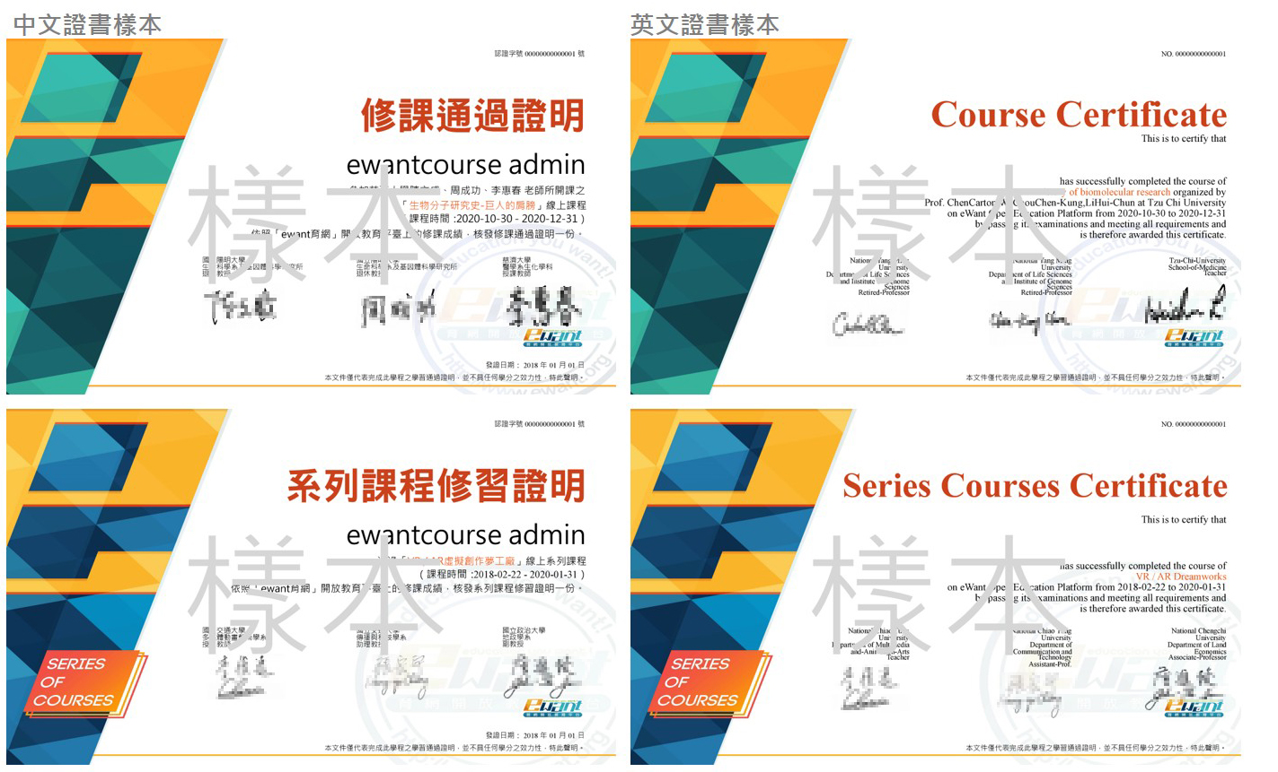

1. 開課平台：若貴校同步與Taiwan life簽約，可選擇「ewant主開，分享至Taiwan life」，教師只要在ewant經營課程，就可以讓兩個平台上的學生共同選修及學習該門課程。
2. 即課程影片的總時數。
3. 證書訂價請與貴校負責單位討論。證書成本價為250元，如所訂之證書費用低於500元，當有收入時，ewant在扣除每份證書其作業成本250元後，全數提撥作為開課學校之回饋金，如證書費用高於500元(含)，當有收入時，則提撥50%作為開課學校之回饋金。如未勾選證書費用則ewant有權不核發證書。
4. 如授課教師所任職學校並非ewant之簽約學校，則將以簽約學校為主要設定學校。
5. 例如：本課程共計9週，每週將提供視頻影片、隨堂測驗，另安排期中考、期末考、作業用以考核學習成果，課程架構如下：